第七章 农业人工智能

- 人工智能概述
- 人工智能定义
定义：用人工的方法在机器（计算机）上实现的智能；或者说是人们使机器具有类似于人的智能。
- 图灵测试
图灵测试是一种测试机器是否具有智能的方法。
- 达特茅斯会议
1956年，美国达特茅斯大学的约翰·麦卡锡等人在达特茅斯大学召开了两个月的机器智能学术研讨会。会上约翰·麦卡锡提议正式采用“人工智能”这一术语，因而被称为人工智能之父。
- 人工智能的发展历程（了解）
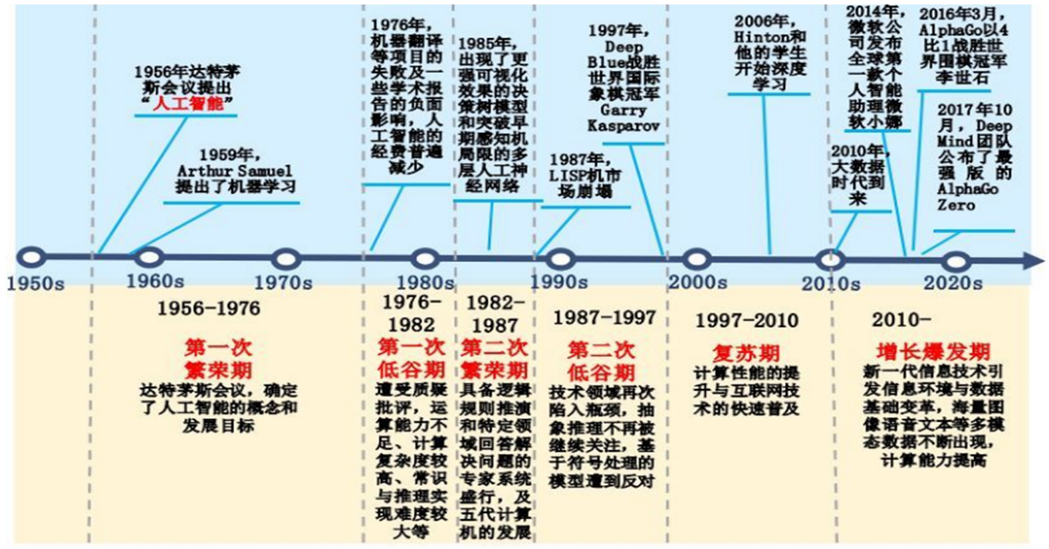
图 1 人工智能的发展历程

- 人工智能的分类
可以分为：弱人工智能、强人工智能和超人工智能。
注：目前所研究的人工智能均集中在弱人工智能上。

- 机器学习
- 机器学习的定义
机器学习是人工智能的一个重要分支，它致力于使计算机从数据中自动学习出相应的规律和模式（训练），从而实现对未知数据的预测和决策（预测）。其核心思想：是让计算机通过观察和分析大量数据，从中发现规律和模式，而不是直接编程来实现特定的任务。
- 机器学习的分类
机器学习可以分为三类：无监督学习、监督学习和强化学习。
•无监督学习：计算机从信息出发自动寻找规律，并将其分成各种类别。（聚类问题）
•监督学习：从有标签的训练数据中学习模型，以便对未知或未来的数据做出预测。（分类问题）
•强化学习：计算机通过试错的方式学习，通过与环境的交互来学习最佳行动策略。（序列决策问题）

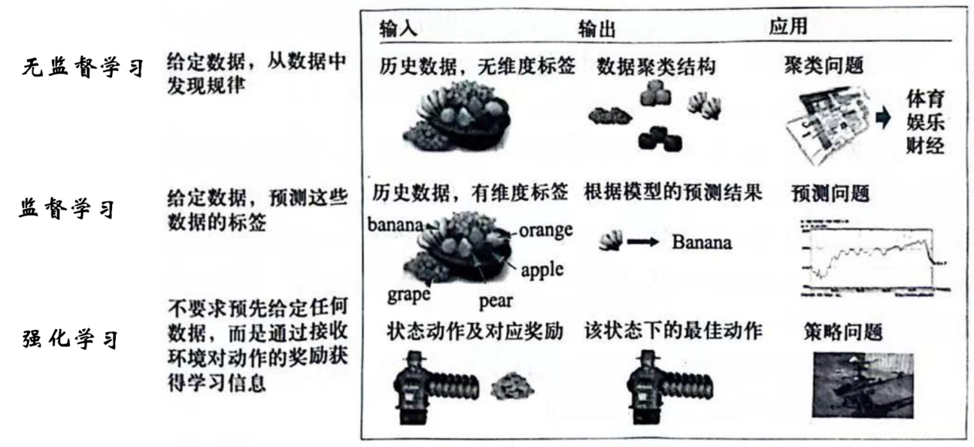
图 2 机器学习分类

3.无监督学习（KMeans算法）
KMeans算法是一种常用的无监督学习方法，用于对未标记的数据进行聚类分析。以下是其基本步骤：
1.初始化：随机选择K个数据点作为初始的质心（centroids）。
2.迭代过程：
（a）分配样本：对于数据集中的每一个对象，计算其与当前k个聚类中心的距离（通常使用欧氏距离）。将每个对象分配到与其最近的聚类中心对应的簇中。
（b）更新聚类中心：对每个簇内的所有对象，重新计算簇的中心（质心），即取簇内所有对象在各特征维度上的均值作为新的聚类中心。新聚类中心代表了该簇内成员的“典型”特征。
3.收敛：当质心不再发生变化或其他停止条件被满足时，算法结束，输出最终的簇划分和质心位置。

4.距离计算或相似度衡量
曼哈顿距离通过累加各坐标轴上的绝对差值来计算距离，而欧式距离则是计算各坐标轴差值平方和的平方根。
1.曼哈顿距离计算为各个坐标轴差值绝对值之和。
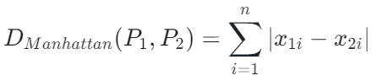
2.欧式距离反应欧几里得空间中的直线距离
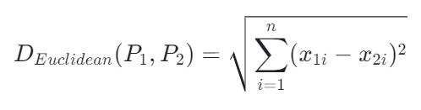
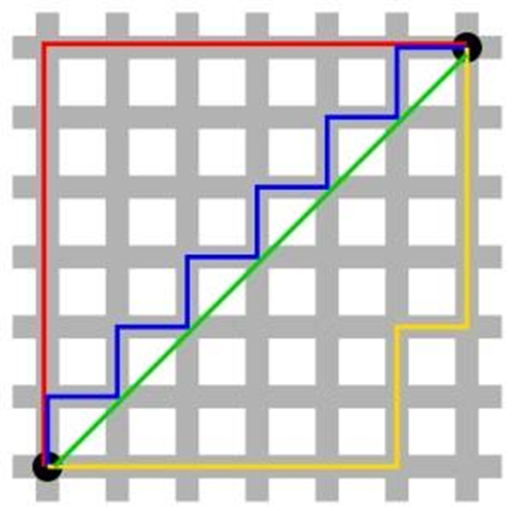
图 3 红线代表曼哈顿距离，绿色代表欧氏距离。而蓝色和黄色代表等价的曼哈顿距离。
************ k-means算法农业应用案例 ************
某农场在6个采样位置测得土壤有机质含量（单位：g/kg）和 pH 值，数据如下表。现采用 K-Means 算法（K=2）对上述样本进行聚类，以支持差异化施肥决策。设初始聚类中心分别为 A(2,3) 和 C(5,6)，距离度量采用欧几里得距离的平方。
问（1）请写出每次迭代中各点的类别归属；（2）计算更新后的聚类中心；（3）给出最终聚类结果。（注：每次聚类中心计算后四舍五入为整数，最多迭代2次。）
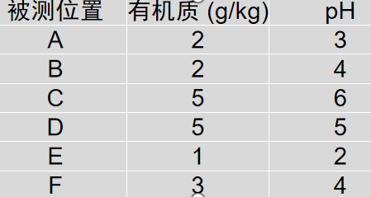
（1）距离计算与类别归属：以初始中心 A(2,3) 和 C(5,6) 计算平方欧氏距离

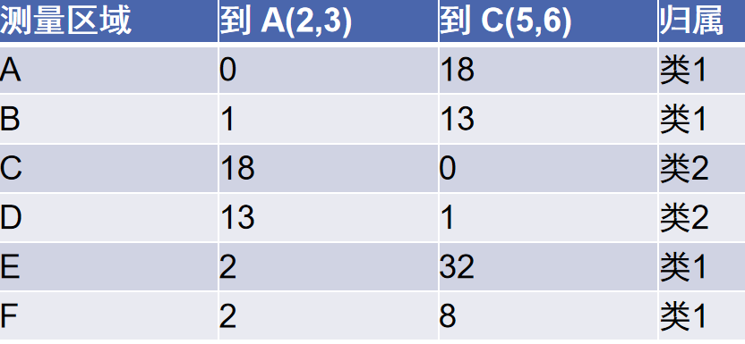
（2）更新聚类中心
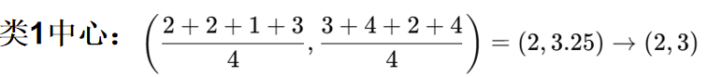
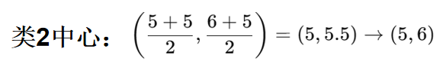
（3）收敛判断：更新后的聚类中心仍为 (2,3) 和 (5,6)，与初始中心一致，算法已收敛，不再继续迭代。
（4）最终聚类结果：类1：A, B, E, F； 类2：C, D

5.有监督学习——K近邻算法(KNN) （重点）
K近邻算法：也称KNN（K-Nearest Neighbor），是一种简单的分类算法。其主要思想是根据距离待测样本点最近的K个邻居所属的类别决定待测样本点所属的类别。具体步骤如下：
1.计算测试数据与各个样本数据之间的距离，通常为欧式距离；
2.按照距离的递增关系进行排序；
3.选取距离最小的K个点；
4.确定前K个点所在类别的出现频率；
5.返回前K个点中出现频率最高的类别作为测试数据的预测分类。
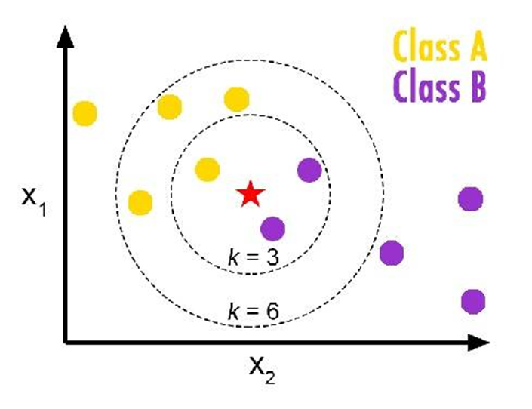
图 4 KNN算法示例（K=3属于类B,K=6属于类A）

************ k近邻算法农业应用案例 ************
问题描述：下表是一个包含不同农田样本的数据库，记录了作物叶片的红绿蓝（RGB）颜色特征以及对应的健康状况标签（0表示健康，1表示患病）。现有一片未知健康状况的作物叶片，其红绿蓝（RGB）颜色取值为[3,3,4]。请通过其颜色特征，利用KNN算法预测其是否患病（注意：K=3）。
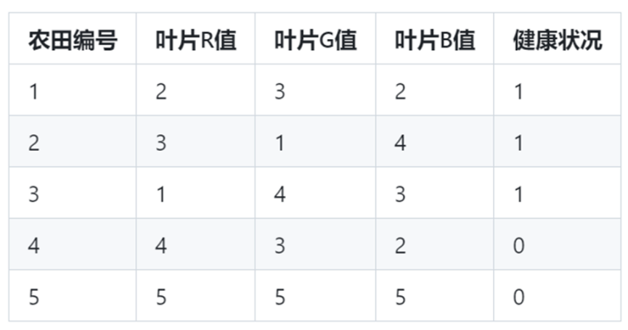
解答：以欧氏距离为例。
1.计算新样本[3,3,4]与数据库各个样本的距离
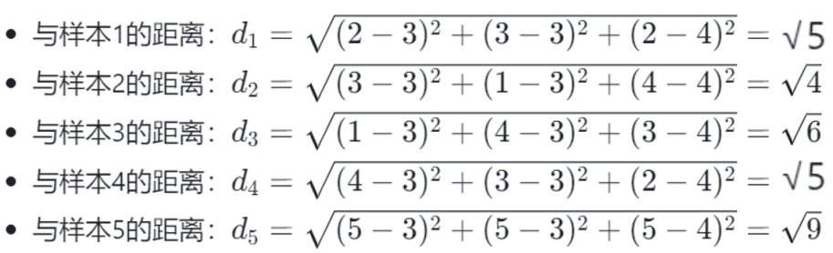
2.确定最近邻居： 将距离按从小到大排序，找出距离新样本最近的前3个邻居。
- 最近邻居1：样本2，距离√4
- 最近邻居2：样本1，距离√5
- 最近邻居3：样本4，距离√5
3.多数表决分类： 对于K=3的情况下，查看这3个邻居样本的健康状况标签：
- 最近邻居1（样本2）：患病（健康状况标签为1）
- 最近邻居2（样本1）：患病（健康状况标签为1）
- 最近邻居3（样本4）：健康（健康状况标签为0）
根据多数表决原则，我们预测新样本为患病。
4.结论： 新样本 [3, 3, 4] 在K=3时被分类为患病。
************ k近邻算法农业应用案例 ************

- 深度学习
1.人工神经元模型：1943年，心理学家McCulloch和数学家Pitts参考了生物神经元的结构，发表了抽象的M-P 神经元模型。

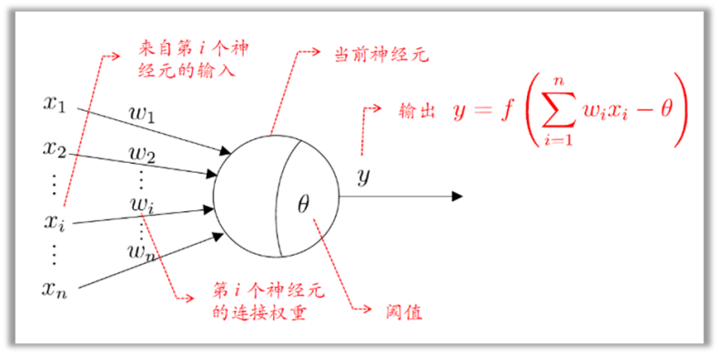
图 5 人工神经元模型
2.激活函数—决定如何激活总输入的信号
- 理想激活函数是阶跃函数, 0表示抑制神经元而1表示激活神经元。
- 阶跃函数具有不连续、不光滑等不好的性质, 常用的是 Sigmoid 函数 。
- Sigmoid函数将较大范围内的输入值挤压到(0, 1)输出值范围（也称挤压函数）。

3.感知机——最简单的神经网络
感知机由两层神经元组成,输入层接受外界输入信号传递给输出层,输出层是M-P神经元，感知机的激活函数默认为阶跃函数。

4.深度学习定义
- 深度学习是人工神经网络的一个重要分支，它侧重于利用具有多层结构的深度神经网络进行复杂问题的建模与学习，通过增加层数和神经元数量有助于提高模型的表达能力。

5.大语言模型的基本原理

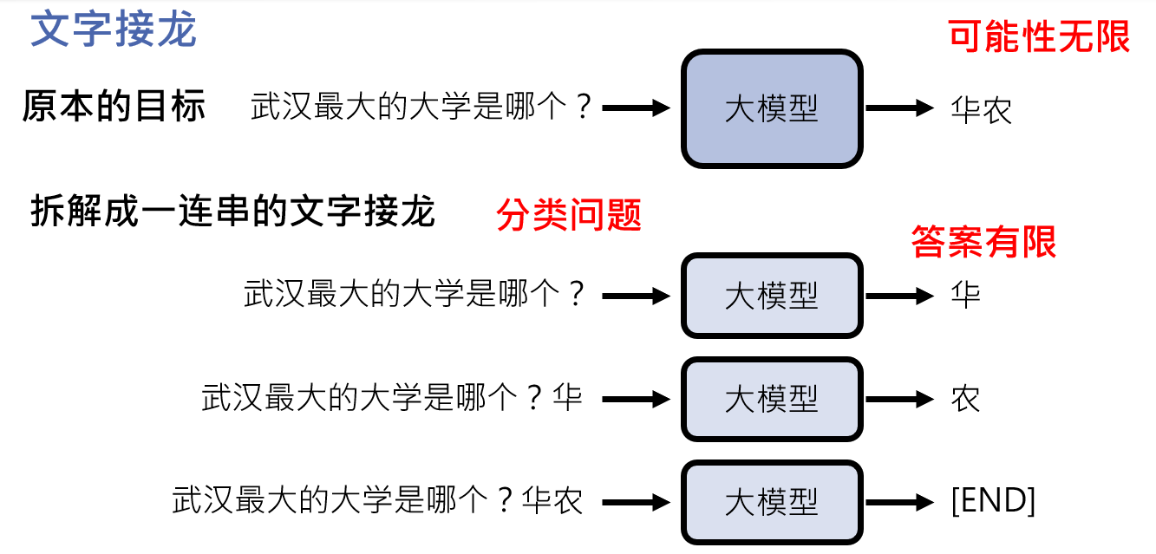

6.人工智能、机器学习、深度学习三者之间的关系
- 人工智能是一个宽泛的概念，包括了所有使机器表现出智能行为的技术和方法。
- 机器学习是人工智能的一个子领域，专注于使机器通过学习数据自动改进性能，而不需要显式编程。
- 深度学习是机器学习中的一种特定方法，聚焦于利用深度神经网络进行多层次的特征学习和模型构建，尤其适用于处理复杂、高维的输入数据。
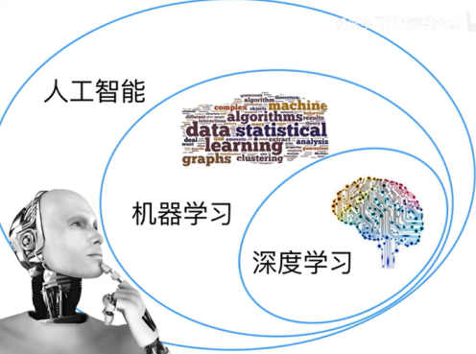
图 6 人工智能、机器学习和深度学习的关系

